JOAQUIM MIR – LONDRES
Viatge a Londres del 12 al 16 abril

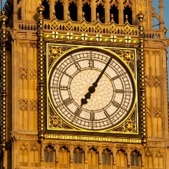 | 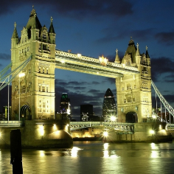 |  | 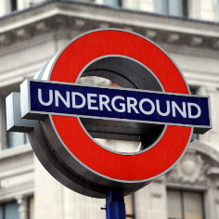 | 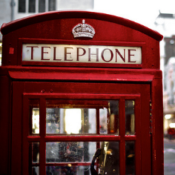

Dt. | Apt. El Prat – Apt. Londres – Centre de famílies
12/04

7:30 Trobada del grup a l’estació de Renfe de Vilanova. Agafarem tots junts el tren per anar a l’aeroport.
Arribada a l’aeroport de Barcelona per part del grup.
Hora de presentació: 09:05h
Lloc de presentació: Aeroport Del Prat, Barcelona. Terminal 2C, davant el mostrador de EASYJET
Hora de sortida: 11:05h
Vol amb EASYJET: EZY8572

Hora d’arribada: 12:25h local aprox. a l’aeroport de London Gatwick North

IMPORTANT!! Heu de portar el DNI + el permís de la policia pels menors d’edat o el passaport vigent. (no ha de sobrepassar les mides establertes 56x45x25 cms). No es pot pujar res que talli ni punxi, ni líquids a l’equipatge de mà.
Al mostrador de facturació us demanaran la documentació per comprovar-la, per menors d’edat el DNI amb permís patern o el passaport individual. Pels majors d’edat DNI o passaport. Recordeu que no són vàlides les fotocòpies ni les documentacions caducades.

12:25h Un autocar (Redwing) ens estarà esperant pàrquing de l’aeroport per portar-nos a Londres.
En arribar a Londres ens dirigirem a la zona de Westminster Abbey, les Houses of Parliament i el Big Ben, llocs emblemàtics de la ciutat a la riba del riu Tàmesi.

16:00h Visita al London Eye, la impressionant sínia construïda amb motiu del Millenium des d’on podreu fer les millors fotos aèries de la ciutat.

18:30h Arribada al Meeting point de New Eltham (The Footscray Rugby Club - 239a Footscray Road) on us esperaran les famílies i la coordinadora (Jenny May) que us donarà un sobre amb tota la informació.
Distribució dels alumnes i allotjament amb les famílies.

Dc. | Centre de famílies – Londres – Centre de famílies
13/04

07:00h Esmorzar amb les famílies i entrega del dinar pícnic.

08:00h Trobada al punt de trobada amb tot el grup per anar cap a Londres.

Al matí ens dirigirem a la zona de Bloomsbury, barri dels escriptors del grup de mateix nom.

10:00h Visita a British Museum un museu ple de contrastos i llegendes, on s'hi poden veure des de les mòmies egípcies i escultures de l’antiga Grècia i Roma, fins a la pedra Rosetta.

Desprès ens traslladarem cap a Covent Garden, antic mercat de flors i verdures (el seu nom prové d’un antic hort d’un Convent) reconvertit en animat centre de cafeteries, terrasses i animades representacions dels “buskers”, artistes de carrer.

Dinar picnic a Covent Garden.

Acabarem la tarda passejant per Soho, a l’àrea del West-End de la ciutat, plena de les botigues més chics, i la moda més actual, junt amb els bars i locals més famosos entre els habitants, el què la converteix, potser, en una de les zones més actives de Londres. Passejarem per Bond St., Oxford Street i Carnaby Street.

19:00h Trobada amb les famílies.

Sopar i allotjament.

Dj. | Centre de famílies – Londres – Centre de famílies
14/04

07:00h Esmorzar amb les famílies i entrega del dinar pícnic.

08:00h Trobada al punt de trobada amb tot el grup per anar cap a Londres.

Al matí anirem l’emblemàtica Trafalgar Square, plaça commemorativa de la batalla del mateix nom, on podrem fer una breu visita a la National Gallery.

Seguidament ens dirigirem a Buckingham Palace on podrem veure el canvi de guàrdia a les 11:30h (tots els dies a l’abril).

Dinar picnic a Hyde Park.

Anirem per Hyde Park, l’espai obert més gran de Londres fins al Museum of Natural History, on hi ha esquelets d’enormes dinosaures, un meteorit i una gran col·lecció de gemes.

Podrem acabar la tarda passant per Harrods, els grans magatzems més luxosos de la ciutat fundats el 1880.

19:00h Trobada amb les famílies.

Sopar i allotjament.

Dv. | Centre de famílies – Londres – Centre de famílies
15/04

07:00h Esmorzar amb les famílies i entrega del dinar pícnic.

08:00h Trobada al punt de trobada amb tot el grup per anar cap a Londres.

Al matí ens dirigirem a la Tower of London, antiga masmorra de la ciutat i actual seu de les joies de la corona, al costat de la qual podrem contemplar el majestuós Tower Bridge, un dels símbols de la ciutat.

Seguidament anirem a Camden Town, de visita obligada a la ciutat, conegut districte on es du a terme el mercat mundialment conegut, on es pot trobar tot tipus d’articles i de personatges al carrer.

Dinar a picnic a Candem Town

16:00h Anirem al Museu de Cera de Madame Tussaud , on podrem admirar les figures de cera de les màximes personalitats mundials i celebrities, i donar un tomb lúdic per la història de Londres.

19:00h Trobada amb les famílies.

Sopar i allotjament.

Ds. | Centre de famílies – Windsor – Apt. Londres – Apt. El Prat
16/04

Trobada del grup al Meeting point
08:00h El conductor de l’autocar us passarà a buscar per portar-vos a Oxford, on passarem el matí i visitarem aquesta emblemàtica ciutat universitària, que inclou el Christ Church College entre d’altres.
Dinar pícnic a Oxford
15:50h aprox. Agafareu l’autocar cap a l’aeroport de Gatwick.
Hora de presentació: 17:50h
Lloc de presentació: Aeroport London Gatwick North
Hora de sortida: 19:50h
Vol amb EASYJET: EZY8581
Hora d’arribada: 22:55h local aprox. a l’aeroport de Barcelona, Terminal 2B

Recollida a l’aeroport per part dels pares voluntaris.

Arribada a Vilanova a les 23:55 aproximadament a l’Estació de Renfe.

**FI DEL VIATGE**

